Project Proposal

- Project Plan
Contributors | Alexandre Oliveira, Nuno Mendes e João Sagorro
Objective | Criar uma aplicação de gestão de aulas e alunos para uma escola de equitação
Due Date | 29/04/2025
Key Outcomes | Ser possível fazer gestão das aulas e aceder a toda a informação sobre as mesmas e sobre os alunos.
Status | On going

- Problem Statement
Describe the problem and its impact. Include the hypothesis that’s driving your work (“we think X wll do Y, and we’ll know we’ve succeeded if Z”).

Existe uma dificuldade na gestão das aulas e alunos por parte da escola de equitação em questão. Nomeadamente, a marcação de horários de aulas por parte dos professores e administrados, marcação de aulas por parte dos alunos (nos horários disponíveis) e acesso à informação disponível sobre o número de aulas criadas e marcadas, o número de faltas por parte dos alunos, quais as aulas mais frequentadas, para além de toda a informação sobre os alunos.
Desta forma, o objetivo deste projeto será criar uma progressive web application que permita fazer todo este gerenciamento.

- Scope
Must have | - Criação de novas aulas por parte dos professores e administradores;  - Edição das aulas por parte dos professores e administradores;  - Estado das aulas (horário, tipo de aula, duração e professor);  - Marcar presenças nas aulas (profs e admins);  - Acesso a toda a informação sobre os alunos (admins);  - Cancelamento de aula por parte dos professores e administradores;  - Possibilidade de aceder aos horários disponíveis por parte dos alunos;  - Possibilidade de marcação de aula por parte dos alunos;  - Possibilidade de desmarcação da aula por parte dos alunos;  - Caso o aluno não faça pagamento até ao deadline, impossibilitar o acesso a marcação de aulas;
Nice to have | - Notificação para os alunos no caso de cancelamento/alteração da aula por email e/ou sms;  - Download da informação para um excel;  - Mobile compatibility;
Not in scope | - Criar uma aplicação mobile para iOS or Android

- Timeline
Type/planner to create a visual roadmap and help your team stay on track. To edit workstreams or dates, select the placeholder below and tap the pencil icon.

- Milestones and deadlines
Milestone | Deadline
WebApi | 13 de Abril de 2025
Integração com WebApi | 19 de Abril de 2025
Polishing UI | 29 de Abril de 2025
Deploy | 29 de Abril de 2025

Functional requirements:
Precisamos de criar uma aplicação web que permita o gerenciamento de uma escola de equitação. Os alunos têm que conseguir marcar aula, cancelar e ver as aulas disponíveis e marcadas.
Cada aula deve ter uma descrição (horário, duração, professor, cavalo e tipo de aula).
Os professores e administradores devem conseguir criar uma nova aula, dentro do seu horário de trabalho disponível e dentro do horário da escola.
Os professores e administradores devem conseguir gerir a aula, nomeadamente alterar o horário ou até mesmo cancelar. Nestes casos, deverá ser enviado um e-mail de aviso aos alunos inscritos na aula.
Os administradores devem conseguir fazer a gestão dos alunos (marcar faltas (incluindo professor), gerir timings de pagamento)
Caso o aluno não faça o pagamento, é impossível marcar aulas. Caso seja pack de aulas, fazer o tracking de quantas aulas já utilizou.
Os administradores devem conseguir fazer download da informação dos alunos para um excel.
Cada cavalo pode fazer um máximo de 2 aulas por dia e descansa duas vezes por semana. Caso só tenha feito “passeios” pode fazer no máximo 4 num dia.
Caso tenha feito um passeio, pode apenas fazer mais uma aula ou mais 3 passeios. Caso já tenha feito 2 passeios, só pode fazer passeios a partir dai.

Use case “Aluno”:
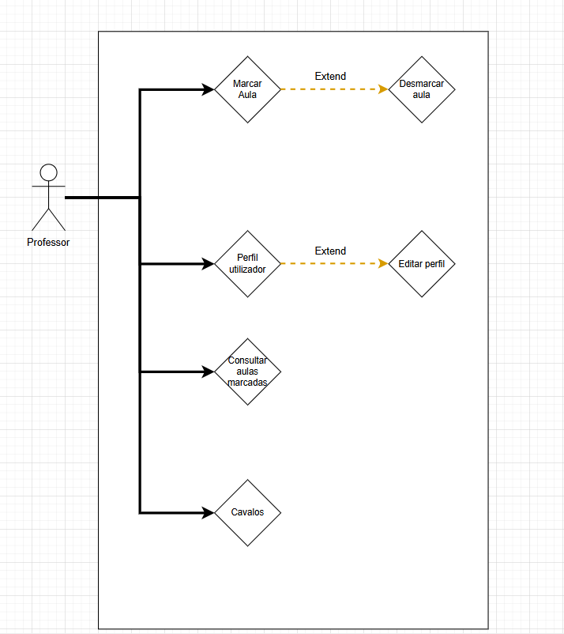
Aluno

Use case “Professor” e “Admin”:
